Бюджет для граждан

к решению Совета Ивантеевского муниципального образования от 24.05.2019 г. №10 «Об утверждении отчета об исполнении бюджета Ивантеевское муниципального образования за 2018 год»

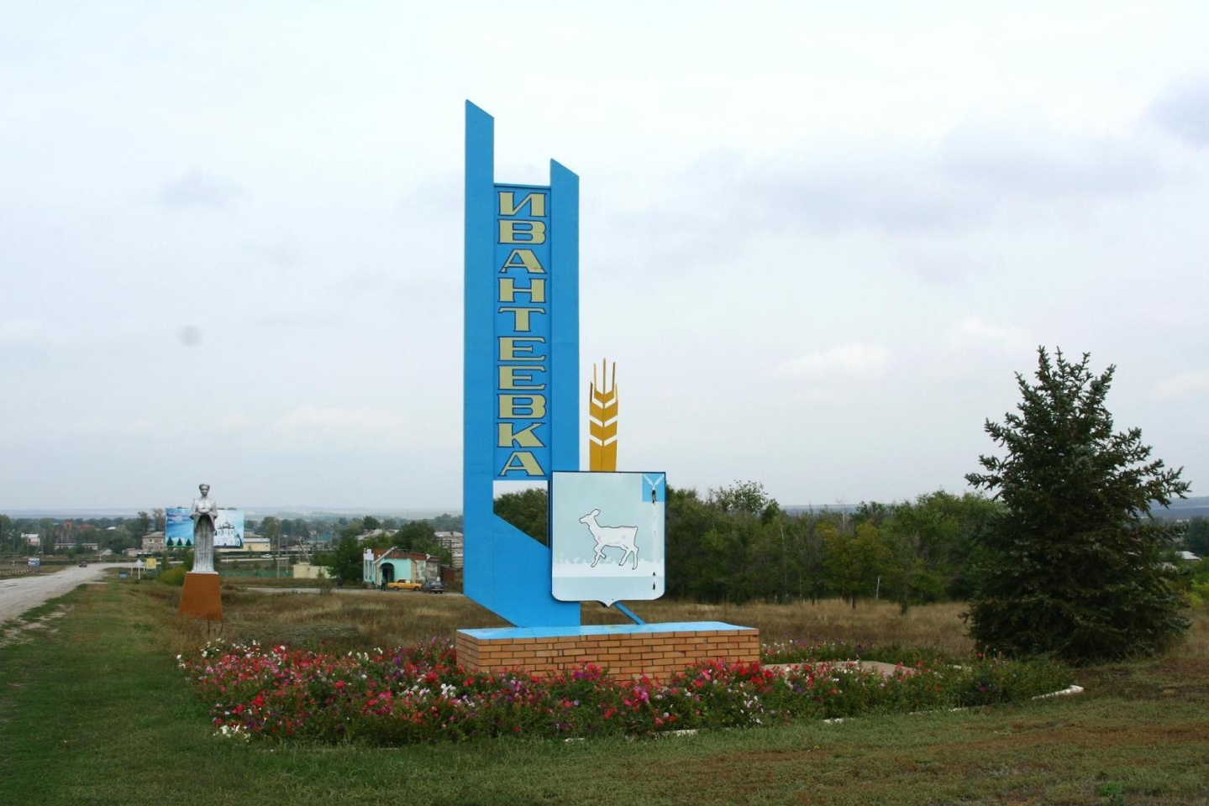

Уважаемые жители Ивантеевского муниципального образования.
Одной из главных задач бюджетной политики является обеспечение прозрачности и открытости бюджетного процесса. Для привлечения большого количества граждан к участию в обсуждении вопросов формирования бюджета района и его исполнения разработан «Бюджет для граждан».
«Бюджет для граждан» предназначен прежде всего для жителей, не обладающих специальными знаниями в сфере бюджетного законодательства. Информация «Бюджет для граждан» в доступной форме знакомит граждан с основными характеристиками бюджета Ивантеевского муниципального образования.
Бюджетный процесс - ежегодное формирование и исполнение бюджета
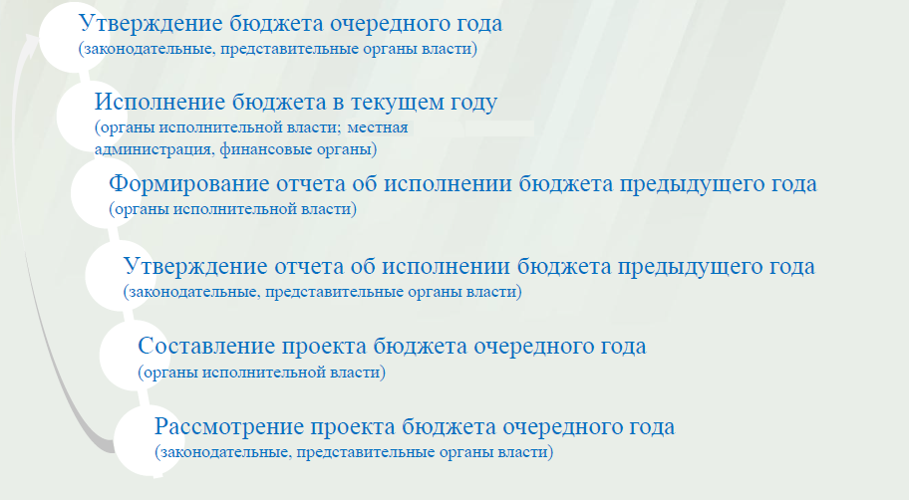

Что такое бюджет?
Бюджет – это план доходов и расходов на определенный период.
Исполнение бюджета Ивантеевского муниципального образования за 2018 год
тыс. руб.
Показатели | План  2018 года | Факт  2018 года
Доходы, в том числе | 12538,5 | 15850,5
Налоговые, неналоговые доходы | 10625,2 | 13937,2
Безвозмездные поступления | 1913,3 | 1913,3
Расходы, в том числе | 13883,1 | 13664,8
Общегосударственные вопросы | 339,8 | 339,8
ЖКХ | 12775,7 | 12557,4
Национальная оборона | 365,2 | 365,2
Национальная безопасность | 37,5 | 37,5
Национальная экономика | 54,8 | 54,8
Другие расходы | 310,1 | 310,1
Баланс (доходы-расходы)  (-)Дефицит или профицит(+) | -1344,6 | 2185,7

Зачем нужны бюджеты?

Для выполнения своих задач муниципальному образованию необходим бюджет, который формируется за счет сбора налогов и безвозмездных поступлений направляемых на финансирование бюджетных расходов.
Основные характеристики бюджета
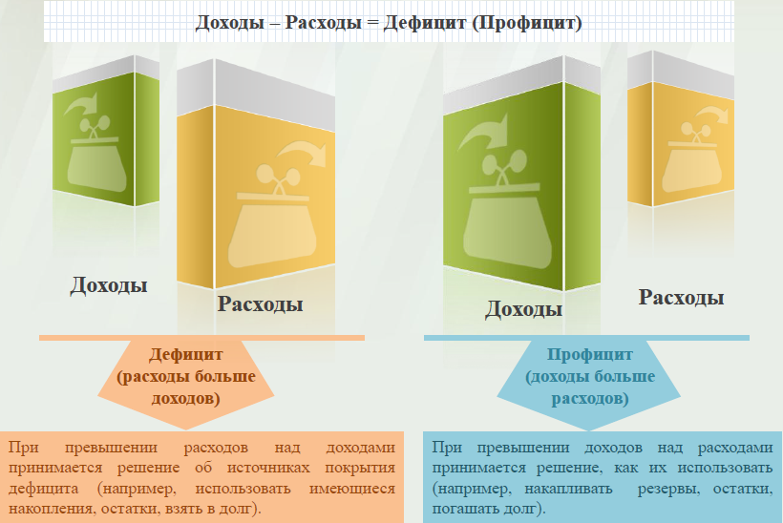

Дефицит и профицит

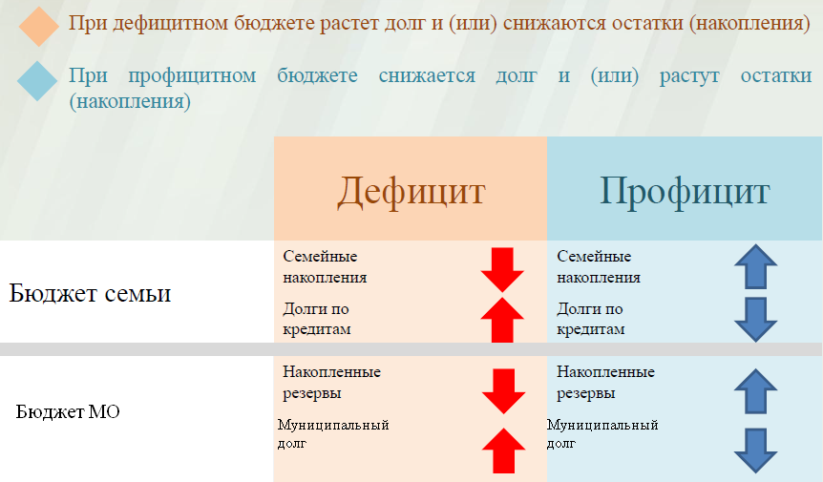

Доходы бюджета
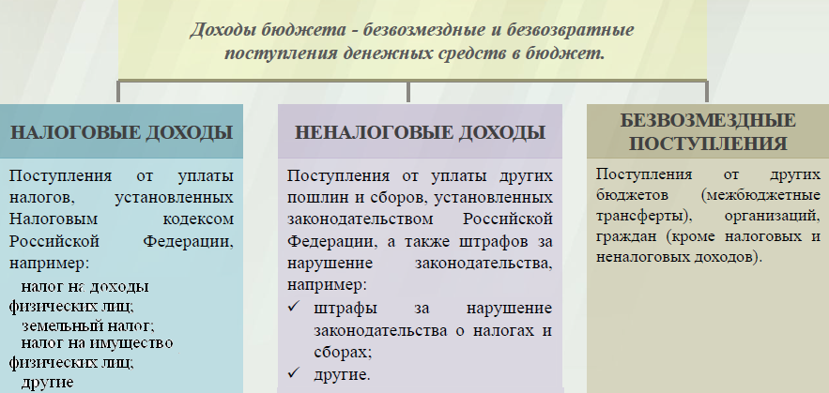

Межбюджетные трансферты - основной вид безвозмездных перечислений

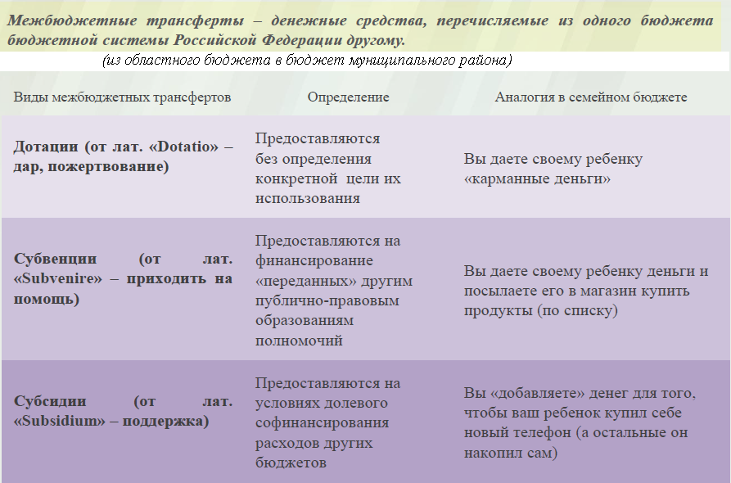

Федеральные, региональные и местные налоги.
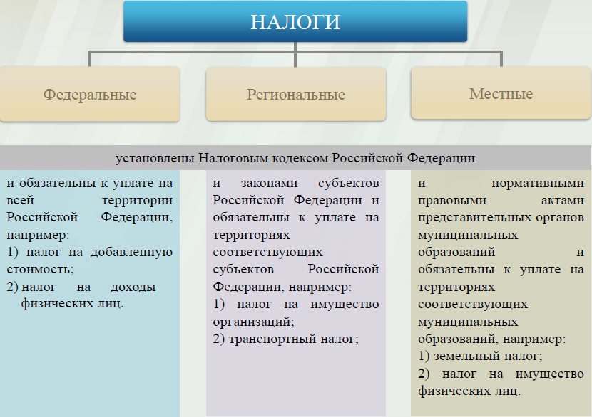

Налоги, зачисляемые в бюджет муниципального образования

Налог на доходы физических лиц | Налог на имущество физических лиц | Земельный налог
3 % 100 % 100 %

Местный бюджет

Структура доходов бюджета Ивантеевского муниципального образования
тыс. руб.
Наименование доходов | План  2018 года | Факт  2018 года
Налоговые доходы всего: | 10612,2 | 13924,2
в том числе
налог на доходы физических лиц | 1688,0 | 1984,7
единый сельскохозяйственный налог | 3698,3 | 4331,1
налог на имущество физических лиц | 1818,3 | 2299,8
земельный налог | 3407,6 | 5308,6
Неналоговые доходы всего: | 13,0 | 13,0
в том числе:
доходы поступающие в порядке возмещения расходов, понесенных от эксплуатации имущества | 11,0 | 11,0
штрафы, санкции и возмещение ущерба | 2,0 | 2,0
Безвозмездные поступления всего: | 1913,3 | 1913,3
в том числе
дотации бюджетам субъектов Российской Федерации и муниципальных образований | 256,3 | 256,3
Субсидии бюджетам бюджетной системы | 858,8 | 858,8
субвенции бюджетам субъектов Российской Федерации и муниципальных образований. | 365,2 | 365,2
Иные межбюджетные трансферты | 313,0 | 313,0
Безвозмездные поступления от негосударственных организаций | 80,0 | 80,0
Прочие безвозмездные поступления | 40,0 | 40,0
Итого доходов: | 12538,5 | 15850,5

Доходы в 2018 году составили - 15850,5 тыс. руб.

Доходы бюджета Ивантеевского муниципального образования
в расчете на 1 жителя
( численность населения Ивантеевского муниципального образования
на 01.01.18г. 5623 человек)
Наименование доходов | 2018 год отчет (руб.)
Доходы всего, в том числе : | 2819,0
налоговые и неналоговые доходы | 2478,0
безвозмездные поступления | 341,0

Основными бюджетообразующими доходами бюджета муниципального образования являются земельный налог, единый сельскохозяйственный налог и налог на имущество физических лиц .

РАСХОДЫ.
Расходы бюджета – выплачиваемые из бюджета денежные средства.
В каких единицах измеряются параметры бюджетов
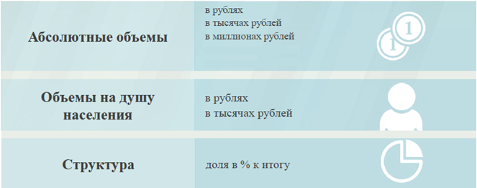
Расходы по основным функциям муниципального образования.
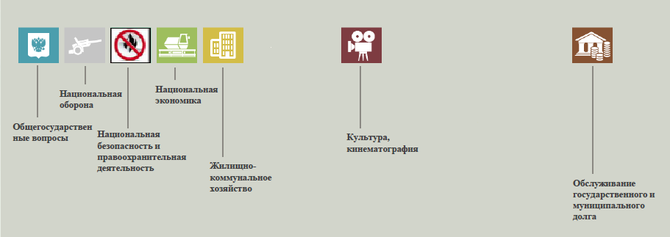
Структура расходов бюджета Ивантеевского муниципального образования по разделам за 2018 год.
%
Раздел | Наименование | План  2018 года | Факт  2018 года
01 | Общегосударственные вопросы | 2,4 | 2,5
02 | Национальная оборона | 2,6 | 2,6
03 | Национальная безопасность | 0,3 | 0,3
04 | Национальная экономика | 0,4 | 0,4
05 | Жилищно-коммунальное хозяйство | 92,0 | 91,9
08 | Культура, кинематография | 1,5 | 1,5
10 | Социальная политика | 0,4 | 0,4
11 | Физическая культура и спорт | 0,4 | 0,4
 | Всего | 100 | 100

Структура расходов.
Расходы бюджета Ивантеевского муниципального образования по основным разделам на душу населения
руб.
Раздел | Показатель | План 2018 год | Факт  2018 год
05 | Жилищно-коммунальное хозяйство | 2272,05 | 2233,22
08 | Культура, кинематография | 36,45 | 36,45
01 | Содержание работников органов местного самоуправления | 60,43 | 60,43
 | Итого расходы местного бюджета | 2468,99 | 2430,16

руб.

тыс. руб.
Расходы |  | План 2018года | Факт 2018года
Общегосударственные  вопросы |  | 339,8 | 339,8
Национальная оборона |  | 365,2 | 365,2
Национальная безопасность и правоохранительныя деятельность |  | 37,5 | 37,5
Национальная экономика |  | 54,8 | 54,8
Жилищно-коммунальное хозяйство |  | 12775,7 | 12557,4
Культура, кинематография |  | 205,0 | 205,0
Социальная политика |  | 50,0 | 50,0
Физическая культура и спорт |  | 55,1 | 55,1
ИТОГО расходов: |  | 13883,1 | 13664,8

